Министерство науки и высшего образования Российской федерации

Федеральное государственное бюджетное образовательное учреждение

высшего образования

«УЛЬЯНОВСКИЙ ГОСУДАРСТВЕННЫЙ ТЕХНИЧЕСКИЙ

УНИВЕРСИТЕТ»

Дисциплина: математика и информационные технологии

**Лабораторная работа №5**

Выполнила:

Камаева С.Д., гр.ЛБД-21

Ульяновск 2024

Создаем ветку №1 (autobiographical)и переключаемся на нее, просматриваем текущую ветку (отмечена *)

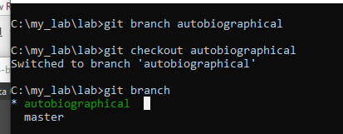

Вносим изменения в файл name.txt

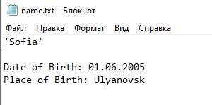

Добавляем файл и коммит к нему в нашу ветку №1 (autobiographical)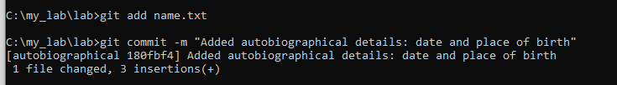

Создаем новую ветку №2(changes) и переключаемся на нее



Добавляем изменения в файл group.txt

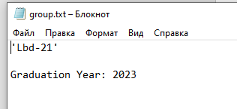

Добавляем файл в ветку №2 и делаем коммит, после чего меняем ветку на master (ветка №0)

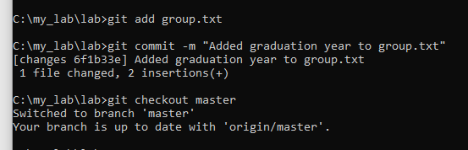

Сливаем ветку №2(changes) в ветку №0 (master)

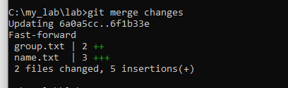

Удаляем ветку №2(changes)



Смотрим на изменения в файле (данные пропали, так как мы в другой ветке)

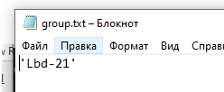

Добавляем еще одну строку в файл name.txt

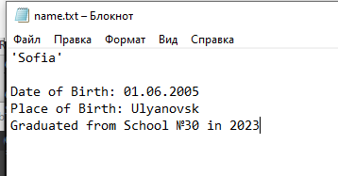

Переключаемся на ветку №1(autobiographical), добавляем файл и делаем коммит

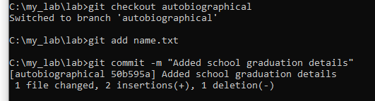

Переключаемся на ветку №0(master)

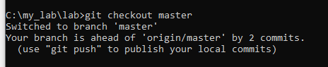

Смотрим на файлы (частично изменены, но последних изменений нет так как в другой ветке)

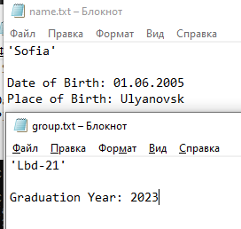

Делаем слияние ветки №1(autobiographical) с веткой №0(master)

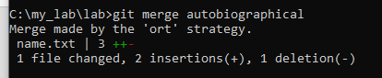

Смотрим на файлы (все изменения из всех веток были записаны успешно)

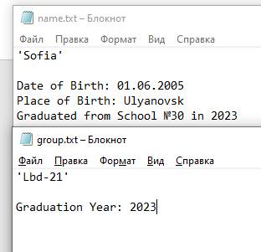

Удаляем ветку №1(autobiographical)



Теперь построим схему коммитов

